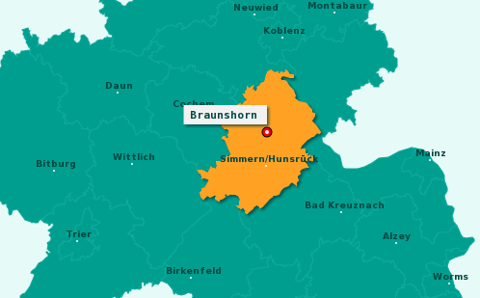
NOWE ZLECENIE:
OKOLICE- 56288 Braunshorn
Pani Auguste (lat 91, Pflegegrad 3 ) to osoba chorująca na osteoporozę, alergię oraz ma problemy z chodzeniem uwarunkowane wiekiem - ma luźne sztuczne kolano. Porusza się przy pomocy rollatora, na dłuższe spacery potrzebny jest jej wózek inwalidzki. Kobieta nie trzyma moczu, zakładane są jej pieluchy.
Pani Auguste jest zdrowa umysłowo. Nie ma problemów z mową słuchem czy wzrokiem (choć nosi okulary). Orientuje się bardzo dobrze, jedynie z orientacją w czasie ma czasami kłopoty. Potrzebuje częściowej pomocy przy czynnościach związanych z higieną intymną, pielęgnacją skóry, oraz całkowitej pomocy przy kąpieli , myciu włosów oraz ubieraniu się. Samodzielnie je, do jej ulubionych potraw należą ryby, kurczak i banany.
Do domu Pani Auguste , od wielu lat, przychodzi 2 x dziennie służba opiekuńcza, która podaje podopiecznej lekarstwa, zakłada i rozbiera pończochy oraz ubiera. Raz w tygodniu przychodzi również fizjoterapeutka, aby przeprowadzić gimnastykę leczniczą.
Dodatkowe środki pomocy, z których korzysta Pani Auguste: specjalistyczne łóżko, winda schodowa, krzesło do mycia (Duschstuhl ) oraz Nachtstuhl.
Zadania i obowiązki wobec podopiecznej - Do zadań opiekunki należeć będzie: sprzątanie, gotowanie, prasowanie, robienie prania, dbanie o rośliny znajdujące się w domu, chodzenie z podopieczną do lekarza, na spacery, a także na wspólne wycieczki. Do zadań opiekunki należeć będzie także organizacja czasu wolnego podopiecznej.
Kogo szukamy - Opiekunka powinna umieć posługiwać się j. niemieckim na poziomie dobrym, aby swobodnie mogła nawiązać kontakt z Panią Auguste, dotrzymać jej towarzystwa zachęcić do rozmowy i spacerów. Nowa opiekunka bezwzględnie musi posiadać doświadczenie w opiece GRUNDPFLEGE samodzielnie umyć podopieczną , zmienić pieluchę, ubrać i dwa razy w tygodniu pod prysznicem wykąpać podopieczną. Ponadto opiekunka musi umieć poprowadzić dom, ugotować zdrowy obiad ze świeżych produktów, jarzyn etc. warunek konieczny. Pani Auguste przykłada dużą role do zdrowego żywienia. Zakupy raz w tygodniu cetnie organizuje syn. Jeżeli opiekunka chce robić zakupy sama będzie z uwagi na odległość - ok .5 km zawieziona przez syna autem, ale może też jechać rowerem na zakupy do Kastelaun.
Warunki mieszkaniowe opiekuna - Opis domu:
Duży dom jednorodzinny (posiadający dwie kondygnacje) na wsi. Mieszkanie Pani Auguste mieści się na piętrze. Jest zadbane i ma 3 pokoje, kuchnię, łazienkę. Opiekunka ma swój pokój z łazienką tylko dla siebie, na poddaszu. W domu jest internet, numer WIFI zostanie udostępniony przyszłej opiekunce.

Rozpoczęcie zlecenia - 22.08.2019
Więcej informacji pod nr tel. - 774428338 lub 774429040

